Herbsttraditionen: Sankt Martin
- Aufgabe
  - Geh‘ auf Sankt Martin - Kinderlieder zum Mitsingen | Sing Kinderlieder – YouTube und schau‘ dir das Video an.
  - Achte auf Kleinigkeiten im Video!

- Aufgabe
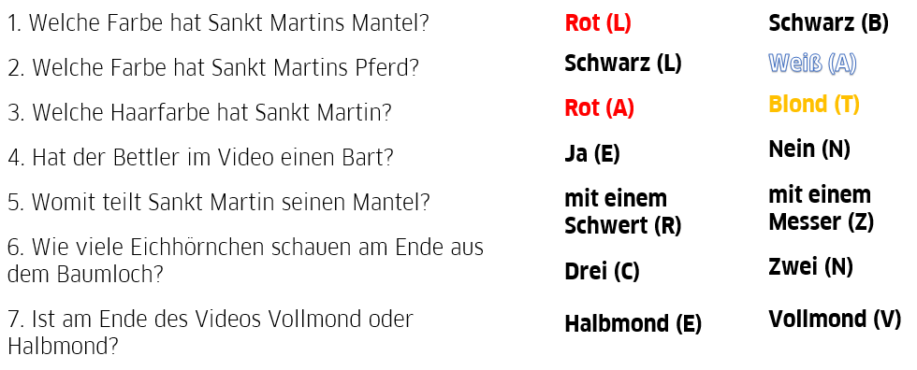
  - Hast du gut aufgebpasst? Beantworte nun die folgenden Fragen und kreuze jeweils die richtige Antwort an.

  - Hast du alle Fragen richtig angekreuzt, ergeben die Buchstaben das Lösungswort. Wie heißt das Lösungswort? Notiere es hier.
Das Lösungswort lautet:

  - Wie heißt das Lösungswort in deiner Sprache? Notiere nun die Übersetzung.
Das Lösungswort lautet in meiner Sprache:

  - Male das Lösungswort. Benutze dafür mindestens 5 verschiedene Farben. Notiere zuerst, welche Farben du benutzt: Male die Farbe in ein Kästchen und schreibe sie dann daneben.

- Aufgabe
  - Auf https://www.katholisch.de/artikel/15343-sankt-martin-bischof-von-tours-11-november-fuer-kinder findest du einen Text über Sankt Martin. Lies oder hör‘ den Text und bereite eine Präsentation über Sankt Martin vor.

  - Nutze für deine Präsentation diese Struktur:


© pixabay / Alexander Fox | PlaNet Fox

Einleitung
Über wen sprichst du? Warum?
Hauptteil
Wann wurde er geboren?
Wo wurde er geboren?
Was hat er als Kind gemacht?
Wo hat er als Jugendlicher gearbeitet?
Was hat er an einem eiskalten Wintertag gemacht?
Was hat er geträumt?
Als was hat er dann als Erwachsener gearbeitet?
Wann ist er gestorben?
Schluss
Wie findest du das, was Martin gemacht hat?

